Văn khấn Lễ Đàm Tế (Tức là lễ hết tang Trừ phục)

Văn khấn trong tang lễ: Lễ Đàm Tế tức là lễ hết tang Trừ phục. Lịch ngày Tốt hướng dẫn cách cúng bái, văn khấn lễ Đàm Tế đúng chuẩn theo phong tục cổ truyền Việt Nam.
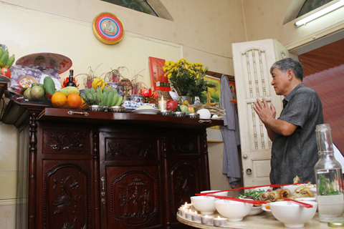

1. Ý nghĩa Lễ Đàm Tế:
Sau 2 năm và 3 tháng dư ai, chọn một ngày tốt làm lễ: Đắp sửa mộ dài thành mộ tròn, cất khăn tang, huỷ đốt các thứ thuộc phần lễ tang, rước linh vị vào bàn thờ chính, bỏ bàn thờ tang.

2. Văn khấn Lễ Đàm Tế:

Nam mô A Di Đà Phật! (3 lần)
- Con lạy chín phương Trời, mười phương Chư Phật, Chư phật mười phương.
- Con lạy Đức Đương cảnh Thành hoàng chư vị Đại vương
- Con kính lạy ngài Đông trù Tư mệnh Táo phủ Thần quân
- Con kính lạy chư gia tiên Cao Tằng Tổ Khảo, Cao Tằng Tổ tỷ
Hôm nay là ngày…….tháng………năm ………..
Con trai trưởng (hoặc cháu đích tôn) là………
Vâng theo lệnh của mẫu thân (nếu là mẹ hoặc phụ mẫu nếu là cha), các chú bác, cùng anh rể, chị gái, các em trai gái dâu rể, con cháu nội ngoại kính lạy.
Nay nhân ngày Lễ Đàm Tế theo nghi lễ cổ truyền,
Kính dâng lễ mọn biểu lộ lòng thành.
Trước linh vị của: Hiển………………chân linh
Xin kính cẩn trình thưa rằng:
Than ôi! Nhớ bóng phụ thân (hoặc mẫu thân);
Cách miền trần thế
Tủi mắt nhà Thung (nếu là cha hoặc nhà Huyền nếu là mẹ)
mây khóa, thăm thẳm sầu phiền.
Đau lòng núi Hỗ (nếu là cha hoặc núi Dĩ nếu là mẹ)
sao mờ, đầm đìa ai lệ
Kể năm đã quá Đại Tường;
Tính tháng nay làm Đàm Tế.
Tuy lẽ hung biến cát; tang phục kết trừ;
Song nhân tử sự thân, hiếu tâm lưu để.
Lễ bạc, kính dâng gọi chút, há dám quên, cây cội nước nguồn,
Suối vàng, như có thấu chăng, họa may tỏ,
trời kinh đất nghĩa.
Xin kính mời: Hiển………………
Hiển………………………………
Hiển………………………………
Cùng các vị Tiên linh Tổ bá, Tổ Thúc, Tổ Cô và các vong linh phụ thờ theo Tiên Tổ về hâm hưởng.
Kính cáo: Liệt vị Tôn thần, Táo Quân, Thổ Công, Thánh Sư, Tiên Sư, Ngũ tư Gia thần cùng chứng giám và phù hộ cho toàn gia an ninh khang thái, vạn sự tốt lành.
Chúng con lễ bạc tâm thành cúi xin được phù hộ độ trì.
Nam mô A Di Đà Phật! (3 lần)

